Le sujet de la base de données représentera une pharmacie, le choix est motivé par la faisabilité du projet en étant seul à travailler sur celui-ci tout en permettant un sujet intéressant pour le stockage et le traitement des données.

Ainsi, nous pouvons déduire qu’une pharmacie possède un cahier des charges sur plusieurs aspects, tels que les médicaments (identifiant, type, nom commercial, fabricant, stock), le personnel (pharmacien/vendeur, responsable, directeur, administrateur, auditeur), les clients (ordonnances, sécurité sociale, mutuelle). En détails, la pharmacie doit pouvoir assurer la vente de médicaments en suivant différentes contraintes.

- Cahier des charges :

La pharmacie doit pouvoir suivre le stock de médicaments, qui les fabrique, qui les fournis et les livre. De plus, elle doit pouvoir vérifier qu’une vente est possible dans le sens où les quantités demandées, le médicament, l’ordonnance, les informations du client et les spécificités de la structure (horaires) permettent que la transaction ait lieu.
En ce qui concerne les ordonnances, il faut pouvoir identifier quel médecin l’a délivré, à qui elle est destinée et les prescriptions.
Toutes les informations et données traitées doivent être gardés en mémoire en cas de requête, lors d’une audition par exemple dans le cadre des obligations légale que la pharmacie doit suivre, par exemple les ordonnances doivent être archivées en tant que copie locale à des fins de vérifications.

Mais au-delà du point de vue légal, une pharmacie est un commerce qui doit être rentable. On doit ainsi pouvoir suivre l’évolution financière du commerce, comme les ventes quotidiennes, les médicaments les plus/moins demandés, quels sont les marges et pouvoir comparer avec des prévisions ou des objectifs fixés.
La pharmacie doit pouvoir maintenir le suivi des activités des employés tels que les heures travaillées, leur statut (employé, licencié etc.), leur salaire.
Tout cela doit se faire dans le respect des contraintes et des droits, un employé ne doit avoir accès uniquement aux données en relation avec son poste et son rôle, et les données doivent être cohérentes, utiles et correctement stockées et manipulées.

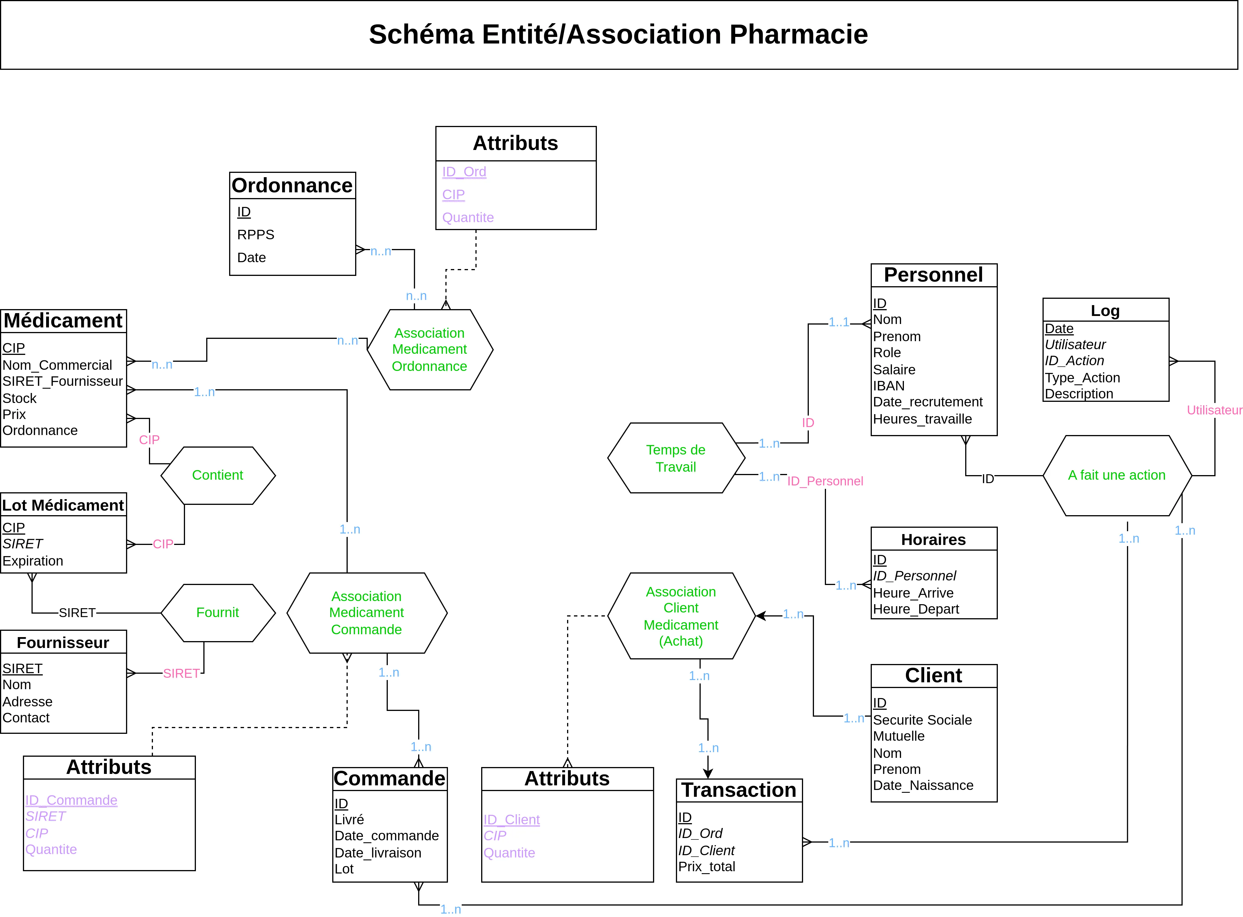
- Schéma Entité/Association :

- Contraintes d’intégrité :

Comme rappelé précédemment, un médicament ne peut être vendu qu’en respectant les règles. Cela signifie qu’un médicament peut être vendu seulement s’il respecte les conditions suivantes: le médicament est en stock, il est vendu avec une ordonnance valide ou une autorisation (Ex: médicament sans ordonnance), la transaction est faite durant les horaires d’ouverture, le client à payer le prix correct et/ou a fourni sa carte vitale avec les informations sur sa sécurité sociale et sa mutuelle. La transaction n’est possiblement enregistrée que par un caissier ou un utilisateur ayant les permissions adéquates.

Un employé ne reçoit son salaire que s’il a été présent. Le salaire peut être calculé en fonction du nombre d’heures de présence. Ce nombre d’heure sera calculé en fonction d’une date d’arrivée et une date de sortie.

Les médicaments ne doivent, idéalement, jamais être en rupture de stock et chaque entrée doit pouvoir clairement indiquer de quel médicament il s’agit et si possible de ses effets. Chaque médicament doit avoir un prix indiqué, on peut faire la distinction entre le prix payé par le client et le prix du médicament pour la pharmacie. Enfin, chaque médicament à une date de péremption. On ne peut garder de médicament expiré.

Ainsi on peut avoir des alertes lorsque le stock d’un médicament est trop faible ou si une transaction ne respecte pas une règle spécifique (Exemple : L’heure de la transaction n’est pas valide)

Pour enregistrer un client dans la base de données, s’il possède une carte vitale avec son numéro de sécurité sociale on doit utiliser les chiffres de contrôle pour s’assurer que la carte vitale est valide.
Enfin chaque action sur la base de données doit être enregistrée dans une table spécifique pour avoir un historique consultable.

- Droits et Vues :

Pour les interactions avec les données, on doit pouvoir accéder uniquement aux données nécessaires avec les permissions qui sont accordées à l’utilisateur. Cela doit inclure le caissier, le chargé des rayons, le chargé des stocks, l’administrateur de la base de données, un auditeur et enfin le directeur de la pharmacie. On ne part pas du principe que les clients puissent interroger la base de données pour obtenir des informations.

Tous les utilisateurs ont le droit de consulter les stocks et les prix. Le caissier, en plus de ces accès a le droit d’accéder aux informations des ordonnances mais pas aux détails liés à la sécurité sociale ou la mutuelle du client par exemple. Il doit juste savoir que les informations sont valides et que la transaction peut avoir lieu. Le chargé des stocks à accès à toutes les informations liées aux stocks et aux livraisons ainsi que le budget alloué. L’administrateur à tous les droits, de même pour le directeur si on part du principe que son autorité sur le commerce le permet. Afin de limiter des erreurs de manipulation ou des attaques ciblées sur celui-ci, il ne pourra que consulter les données sensibles.

Pour les vues :
- Un suivi du profit quotidien
- Une consultation des données dans le cadre d’une audition qui respecte la confidentialité des clients.
- Les médicaments au stock faible
- Les médicaments expirés et leur numéro de lot.
- Tous les médicaments d’une seule ordonnance ? (Récupérer la liste)

- Requêtes :
- Quelles sont les 5 dernières transactions ?
- Quel est le médicament le moins cher et qui est en stock ?
- Qui est l’employé le plus présent ?
- Quels sont les médicaments les plus/moins en stock ?
- Quel est le chiffre d’affaires du mois ?
- Qui sont les fournisseurs où les médicaments se vende le plus ?
- Quel client à effectuer le plus d’achat sur l’année et pour quel montant ?
- Quels médicaments ont été commandés mais pas encore livré ?
- Quel est le médicament le plus vendu aujourd’hui et quel est les bénéfices net (revenu − coût total) ?

- Tables et colonnes
    - Médicament {
CIP - VARCHAR(10) PK,
Nom_Commercial - VARCHAR(100),
Code_Siret_Fournisseur - CHAR(14),
Stock - INT,
Prix - NUMBER(6, 2),
Niveau_de_vente - BOOL, # Requiert une ordonnance ?
}
    - Lot_Médicament {
CIP - VARCHAR(10) PK,
SIRET - CHAR(14) FK,
Expiration - DATE
}

    - Personnel {
ID - INT PK,
Nom - VARCHAR (32),
Prenom - VARCHAR (32),
Role - VARCHAR(34),
Salaire - NUMBER(6, 2),
IBAN - VARCHAR(32), # Le plus long est en Sainte-Lucie (LC)
Date_recrutement - DATE,
heure_travaille - NUMBER(10, 1)
}
    - Horaire_Personnel {
ID - INT PK,
ID_Personnel - INT FK,
Heure_arrive - TIMESTAMP,
Heure_depart - TIMESTAMP
}
    - Fournisseur {
Code_SIRET - CHAR(14) PK,
Nom - VARCHAR (32),
Adresse - VARCHAR (64),
Contact - VARCHAR (32) # Téléphone/e-mail
}
    - Client {
ID - INT PK,
Sécurité Sociale - CHAR(15),
Mutuelle - INT, # Á définir plus clairement peut-être ?
Nom - VARCHAR (32),
Prenom - VARCHAR (32),
Date_Naissance - DATE
}
    - Ordonnance {
ID - INT PK,
Medecin_RPPS - CHAR(11),
Date - DATE,
}
    - Commande {
ID - INT PK,
Livre - BOOL,
Date_commande - TIMESTAMP,
Date_livraison - TIMESTAMP,
Lot - CHAR(16)
}
    - Transaction {
ID - INT PK,
ID_Ord - INT FK,
ID_Client - INT FK,
Prix - NUMBER(6, 2)
}
    - Association_Med_Ord { Relation M to M
ID_Ord - INT PK,
CIP - VARCHAR(10) FK,
Quantite - INT
}
    - Association_Med_Commande { Relation M to M
ID_Comm - INT,
Code_SIRET - CHAR(14) FK,
Code_CIP - VARCHAR(10) FK,
Quantite - INT
}
    - Association_Client_Commande { Relation M to M
ID_Client - INT PK,
CIP - VARCHAR(10) FK,
Quantite INT
}
    - Logs {
Date - TIMESTAMP PK,
Utilisateur - VARCHAR(16) FK,
Type_action - VARCHAR(16),
Description - VARCHAR (256)
}

